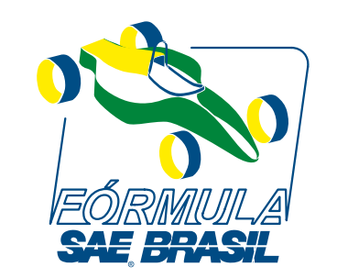

Logo da Equipe

Fuel Type 2022

Nome do Arquivo: Exemplo = Número do carro_FT_Nome da Equipe (100_FT_SennaRacing.PDF)
Nome da Instituição de Ensino: XXXXXXX
Nome da Equipe: XXXXXXX
Número do carro: XXXXXXX

Capitão da Equipe: XXXXXXX
- Contato: (00)1234567
Professor Orientador da Equipe: XXXXXXX
- Contato: (00)1234567

Tipo de Combustível que será utilizado durante a 18°FSAE Brasil.
GASOLINA PREMIUM E25 / restritor com 20mm de diâmetro - IC.2.4.3
xx
ETANOL E100 / restritor com 19mm de diâmetro - IC.2.4.3

Volume em “Litros” a ser utilizado no Tanque de combustível.
_______ Litros
Observação: Considerar para análise volumétrica a IC.5.4.5 Fuel Level Line.

__________________________ __________________________
Nome e Assinatura do Capitão Nome e Assinatura do Professor

